### 课时29课时精练

(2022·天津河北区模拟)广西乐业县白洞天坑坑口长和宽分别达220米和160米，最深达312米。冒气洞与白洞天坑相距不到500米，是天坑形成的早期形态，冒气洞口直径仅7～8米。冒气洞与白洞天坑地下相互连通，白洞天坑内的空气与外界连通，温度变化大，冒气洞气温常年保持18 ℃左右，因洞口时常冒出较浓“白烟”而得名。下图为“白洞天坑与冒气洞的示意图”。据此完成1～2题。

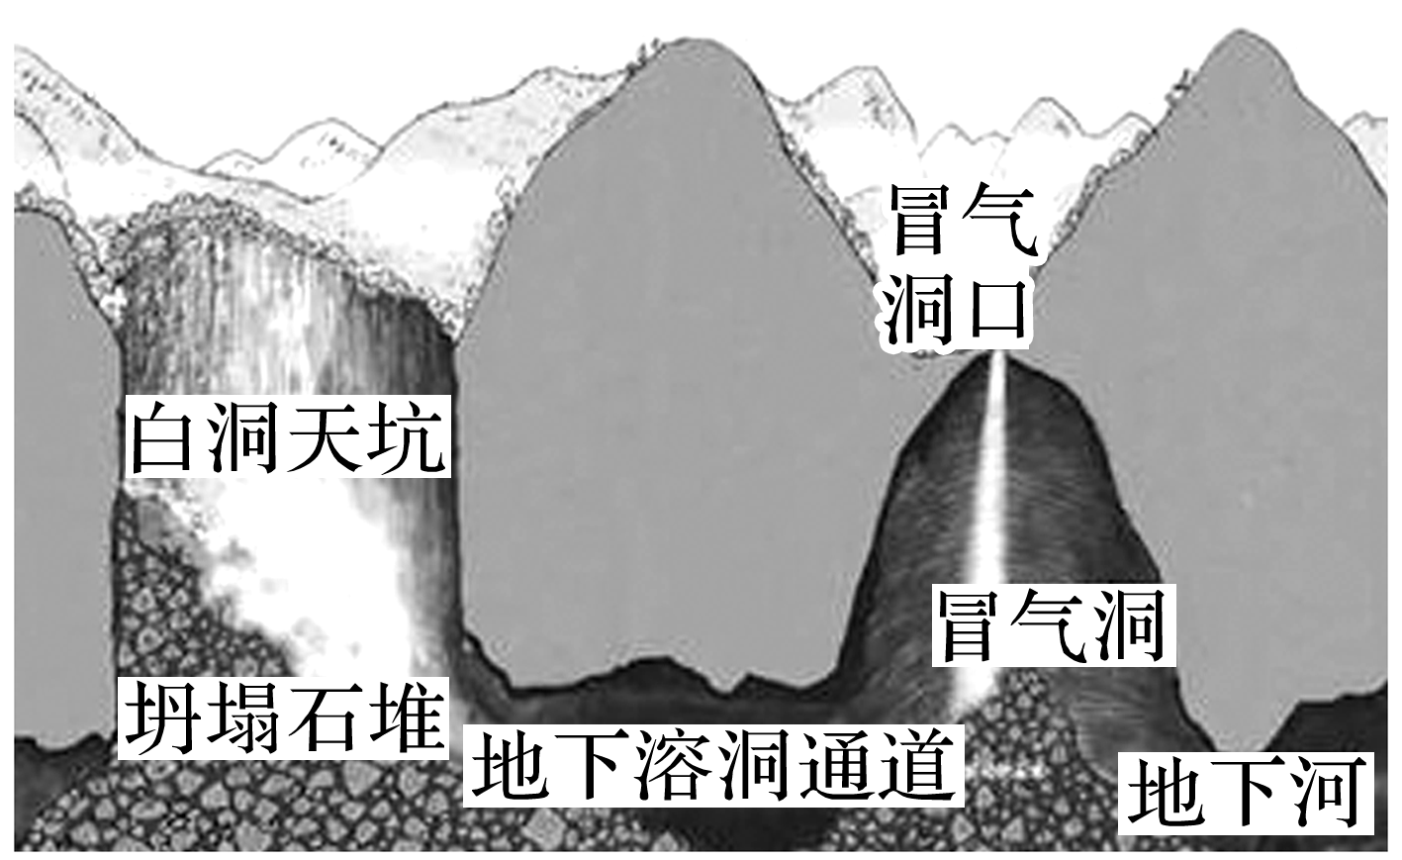

1．冒气洞冒“白烟”最显著的时段是(　　)

A．夏季日出时 B．夏季正午后

C．冬季日出时 D．冬季正午后

2．推测形成天坑的地质作用顺序是(　　)

A．地壳抬升—沉积作用—流水溶蚀—地壳陷落

B．沉积作用—地壳抬升—流水溶蚀—重力坍塌

C．地壳下沉—沉积作用—水平运动—断裂坍塌

D．地壳下沉—沉积作用—地壳抬升—流水溶蚀

答案　1.C　2.B

解析　第1题，“白烟”本质是洞内相对潮湿的水蒸气上升冷凝而成。冬季日出时，地表气温最低，白洞天坑中冷空气下沉，通过地下溶洞通道压迫冒气洞的空气，使得冒气洞内暖湿空气上升，出洞口后遇冷成雾珠，形成“白烟”，故选C。其余时段洞内温度与洞外温度差异不大，形成的“白烟”不显著。第2题，天坑为喀斯特地貌，其形成的顺序是沉积作用形成石灰岩，石灰岩随地壳抬升至高处，然后在流水侵蚀、溶蚀作用下形成地下溶洞，随着溶洞扩大，上覆岩层自然坍塌而形成，故选B。

九洞天景区位于贵州省大方县境内，自西向东的伏流(地表河流经过地下的潜伏段)侵蚀出庞大的洞穴系统，其中二洞天伏流大厅就像一条有“顶盖”的岩溶峡谷。下图为“二洞天伏流大厅纵剖面示意图”。读图完成3～4题。

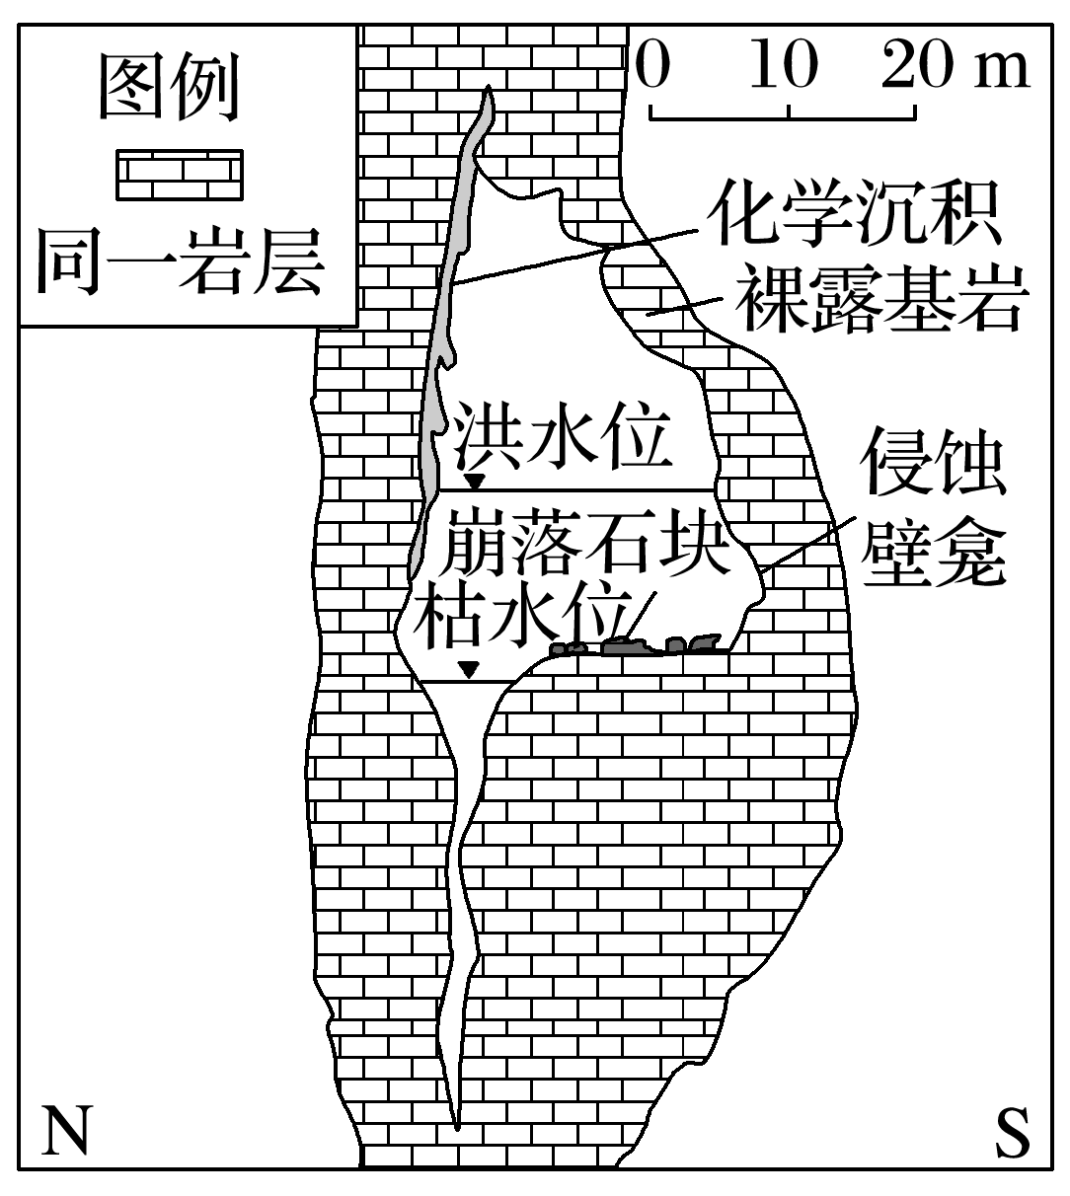

3．二洞天伏流大厅南壁侵蚀更强烈的原因是(　　)

A．重力 B．地转偏向力

C．岩性 D．溶蚀崩塌

4．二洞天伏流大厅侧蚀最强烈的季节，下列现象可能发生的是(　　)

A．南极长城站处于极夜时期

B．密西西比河处于枯水期

C．北京的白昼比广州长

D．珀斯地区天气干热

答案　3.B　4.C

解析　第3题，二洞天河流是自西向东的伏流，受向右的地转偏向力影响，右侧是南侧，故伏流大厅南壁侵蚀更强烈，B对。两岸均受重力影响、岩性相同，A、C错。溶蚀崩塌是侵蚀的结果，D错。第4题，二洞天伏流大厅侧蚀最强烈的季节是夏季，大气降水多，河流水量大，侵蚀能力强。北半球夏季，南极长城站位于南极圈外，没有极夜现象，A错。密西西比河处于丰水期，B错。夏半年，太阳直射北半球，纬度越高，白昼越长，北京的白昼比广州长，C对。珀斯地区位于南半球，此时是冬季，属于地中海气候，温和多雨，D错。

下图为贵州省清镇市喀斯特地貌景区一条暗河中的河水突然从崖洞中涌出，形成一道“口若悬河”的瀑布。读图文材料，完成5～6题。

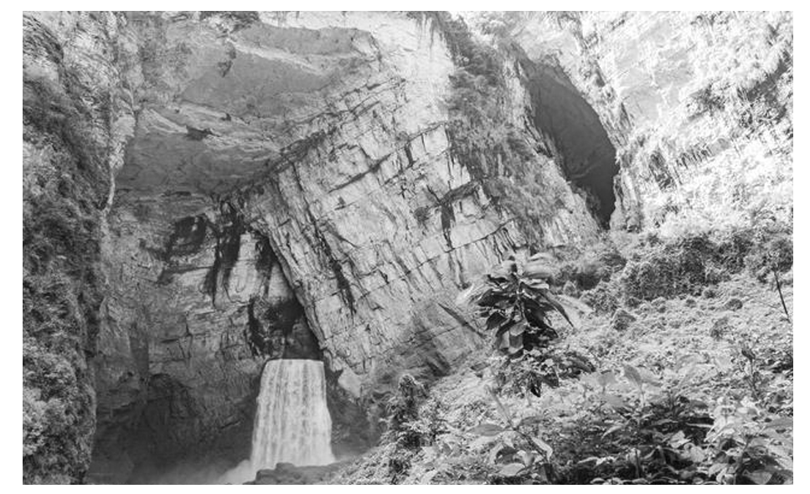

5．对形成图中所示地貌景观的岩石类型及其特征的描述，正确的是(　　)

A．岩浆岩　表面存在气孔

B．沉积岩　高温高压形成

C．变质岩　抗侵蚀能力弱

D．沉积岩　具有层理构造

6．导致地下河水从崖洞流出，形成“口若悬河”景观所需的地质作用是(　　)

A．岩浆喷发 B．流水侵蚀

C．水平挤压 D．垂直抬升

答案　5.D　6.B

解析　第5题，由材料可知，图中所示景观位于喀斯特地貌景区，地下暗河的水从崖洞中涌出。发育喀斯特地貌景观的岩石应为石灰岩，属于沉积岩，具有明显的层理构造，D正确。第6题，地下河水从崖洞口流出，主要是在流水的作用下，石灰岩不断受到侵蚀、溶蚀，从而形成“口若悬河”景观，B正确。

7．阅读图文材料，完成下列要求。(18分)

巴尔干半岛是欧洲南部三大半岛之一，占据十分重要的地理位置。什科茨扬溶洞群位于斯洛文尼亚，这里月降水量平均在110～160 mm左右。夏季平均气温约为21 ℃，冬季并不寒冷，平均气温为－0.6 ℃。下图是巴尔干半岛及其周围地区地理位置示意图。

(1)读图分析巴尔干半岛地理位置的重要性。(6分)

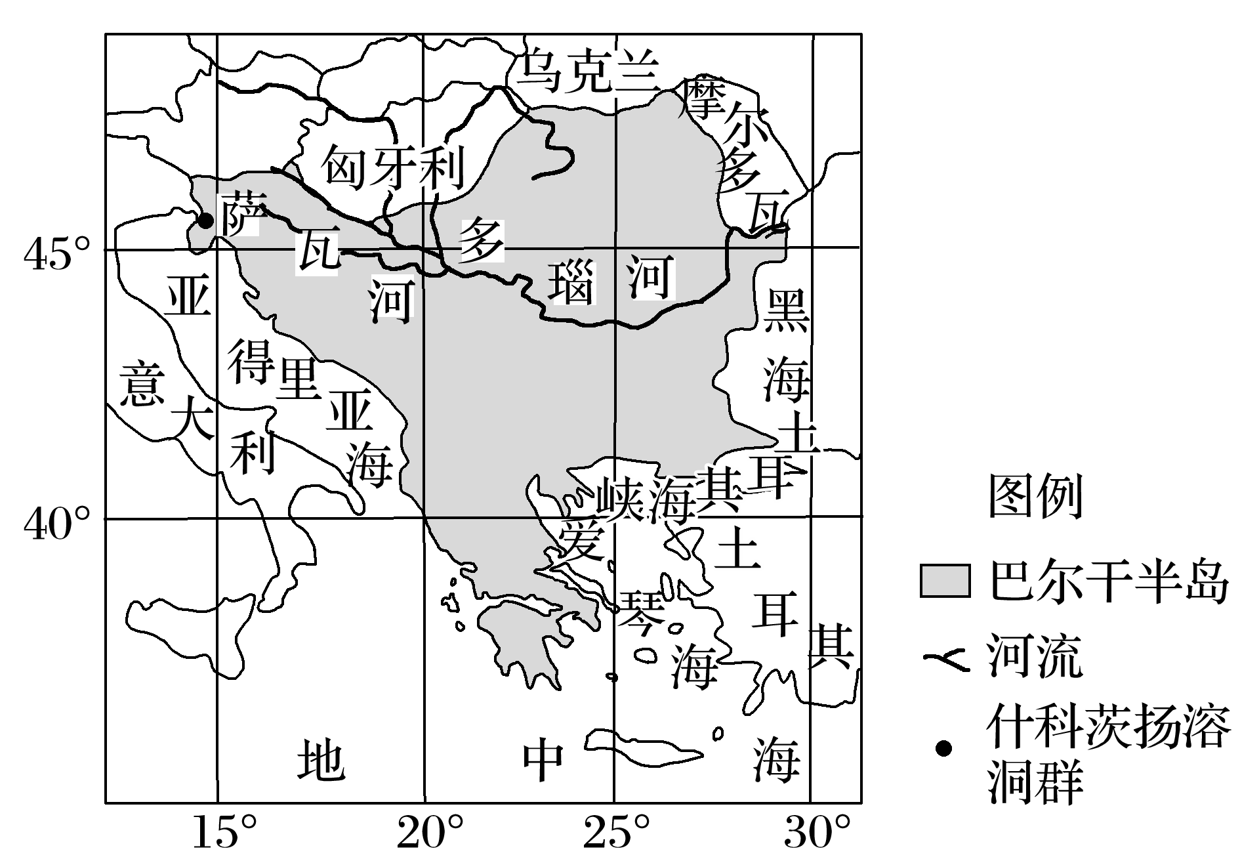

(2)说明什科茨扬溶洞群所属的地貌类型及形成原因。(6分)

(3)简述什科茨扬溶洞群的形成过程对自然地理环境的不利影响。(6分)

答案　(1)地处南欧东部，欧、亚、非三大洲之间，是欧、亚联系的陆桥，南临地中海重要航线，东有土耳其海峡扼黑海的咽喉，北部有多瑙河及其支流萨瓦河沟通欧洲大陆，水路交通便利，因此地理位置极为重要。

(2)喀斯特地貌。形成原因：石灰岩广布；气候温暖湿润；流水作用显著。

(3)溶洞形成过程中，导致地表径流下渗严重，地表水资源短缺；丰富的降水加剧水土流失，使地表破碎(崎岖不平)；土壤受侵蚀严重导致退化，土层变薄，植被减少。